**Ravnkildes fortid:  
  
17 stop i sognet**

**På en cykeltur  
rundt i Ravnkilde  
Sogn kan du   
stoppe 17 steder  
og høre historier  
og se billeder.**

**Du laver selv en  
rute, kort eller   
lang, og du kan   
begynde hvor  
du vil.**

**Når du har åbnet  
programmet, kan  
du læse præcis  
hvor stoppet er,  
starte lyden og  
forstørre det  
første billede.**

**Ravnkildearkivet**

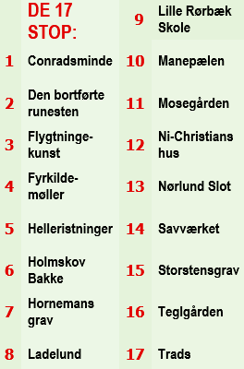

***MED   
TELEFON***

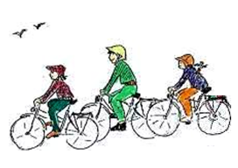



**På forhånd skal du downloade programmet:**





**Hent det**

**Til Iphone**

**Til smartphone**

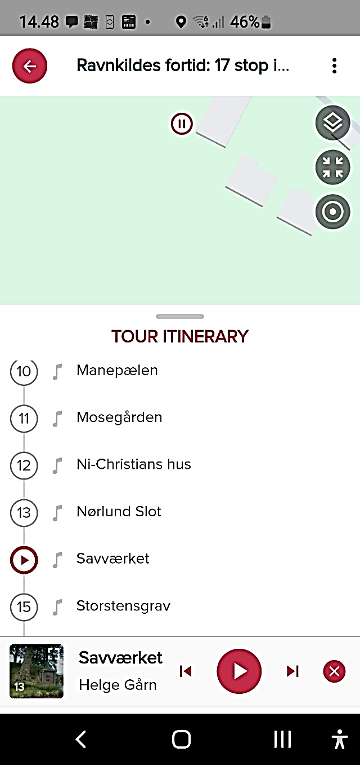

***Eksempel:* Stop nr. 14**

**Åbn for billeder her  
 og skift billede, når det nævnes.**

**Evt. video her  
  
   
 Quiz efter hver fortælling**

***Sådan gør du …***

**1. Åbn programmet og søg på Ravnkilde**

**2. Vælg**

**3. Tryk her**

